Panduan

Penggunaan Aplikasi Berbasis Web

( User Manual )

LAUNDRY SELVI

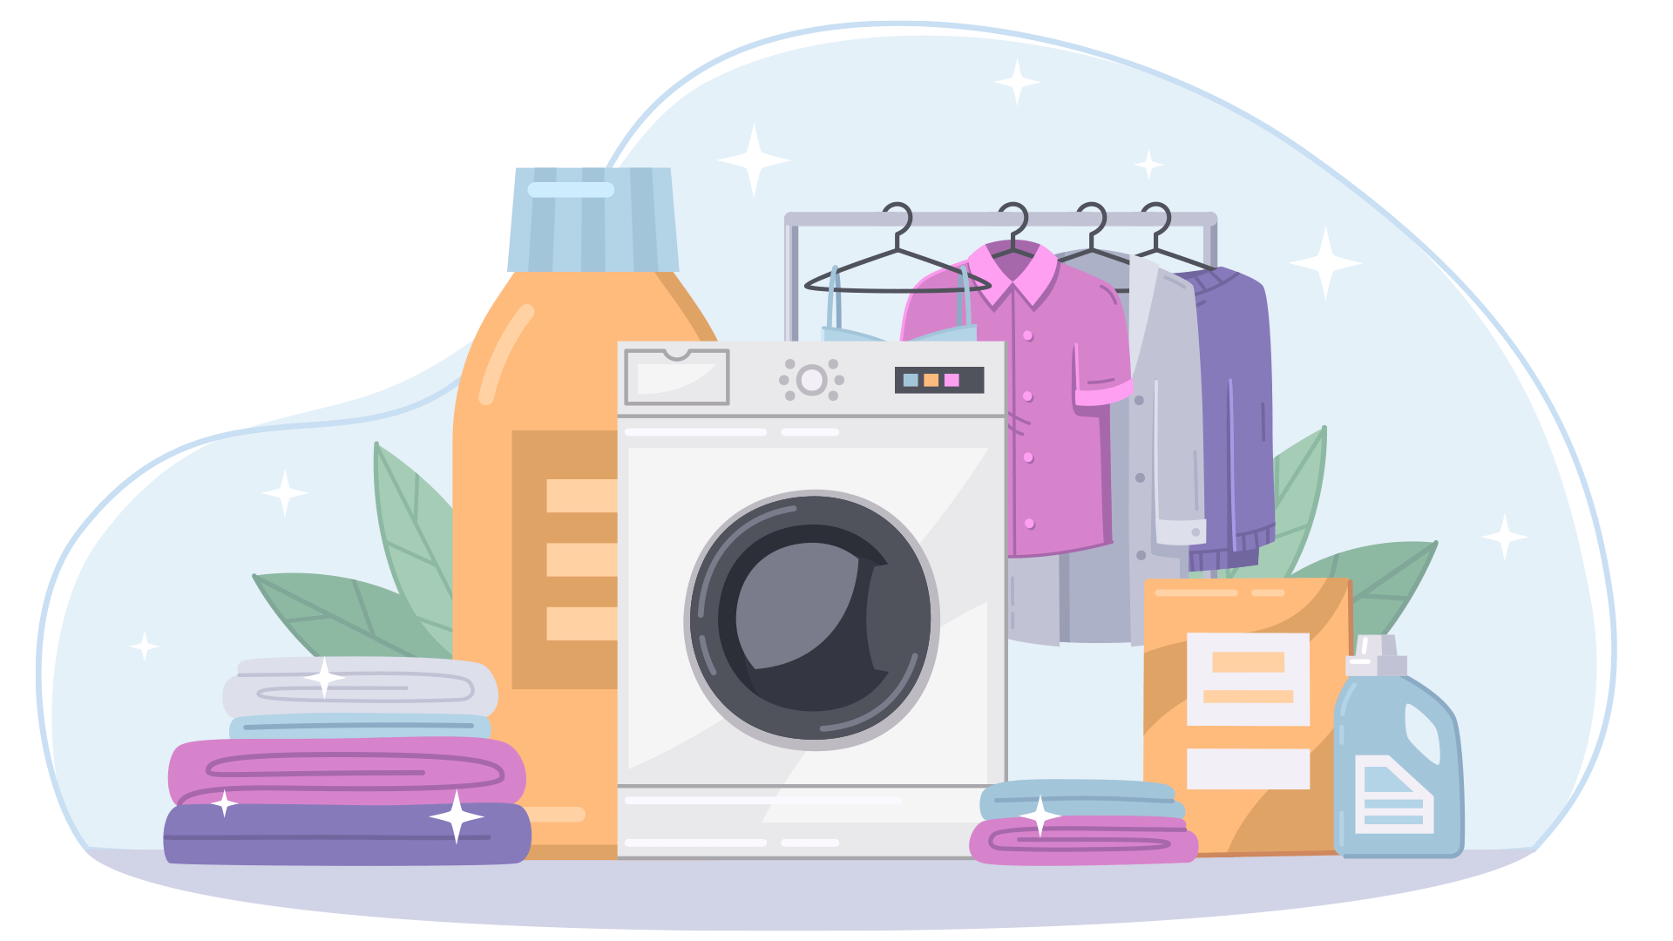

DISUSUN OLEH

NISN :

NAMA : SELVI DWI AGUSTIN

KELAS : XII RPL 1

JURUSAN : REKASAYA PERANGKAT LUNAK

SEKOLAH : SMK MAHARDHIKA BATUJAJAR

2023

1. **PENDAHULUAN**
   1. Tujuan pembuatan dokumen

Dokumen user manual Aplikasi Sistem Jaringan penelitian ini dibuat untuk sebagai berikut :

Menggambarkan dan menjelaskan penggunaan website LAUNDRY SELVI

* + 1. untuk User.
    2. Sebagai panduan penggunaan website Laundry Selvi
  1. Deskripsi Dokumen
     1. BAB I

Berisi perangkat yang dibutuhkan untuk penggunaan website Laundry Selvi meliputi perangkat lunak dan perangkat hardware.

* + 1. BAB II

Berisi user manual Laundry Selvi

**BAB I**

**PERANGKAT YANG DIBUTUHKAN**

1. **Perangkat Lunak**

Perangkat lunak yang dibutuhkan yang digunakan untuk membuka dan menggunakan website Laundry Selvi, sebagai berikut :

1. Windows sebagai *Operating System.*
2. Firefox / Google Chrome sebagai *Tools* Penjelajah (web browser).
3. **Perangkat Keras**

Perangkat keras yang dibutuhkan yang digunakan untuk membuka dan menggunakan website Laundry Selvi adalah 1 perangkat komputer.

**BAB II**

**MENU DAN CARA PENGGUNAAN**

1. **Struktur Menu**

Adapun struktur menu pada Website Sistem Jaringan Penelitian

(Laundry Selvi) adalah sebagai berikut.

1. Menu Tampilan Awal
2. Login
3. Dasboard
4. Menu
   1. Pelanggan
   2. Pengguna
   3. Outlet
   4. Paket
   5. Transaksi
   6. Laporan
5. Cara Membuka

Untuk memulai akses terhadap website Laundry Selvi ini dengan cara sebagai berikut :

1. Bukalah website Laundry Selvi melalui *web browser* (Firefox atau Google Chrome) dengan alamat url berikut

<https://laundryselvi.000webhostapp.com/>

1. Kemudian pilih *enter* pada tombol *keyboard* atau pilih tombol *Go* pada *browser.*
2. Akan muncul tampilan halaman login Laundry Selvi, maka pada layar akan muncul menu halaman pembuka situs Laundry Selvi seperti pada gambar 2.1.

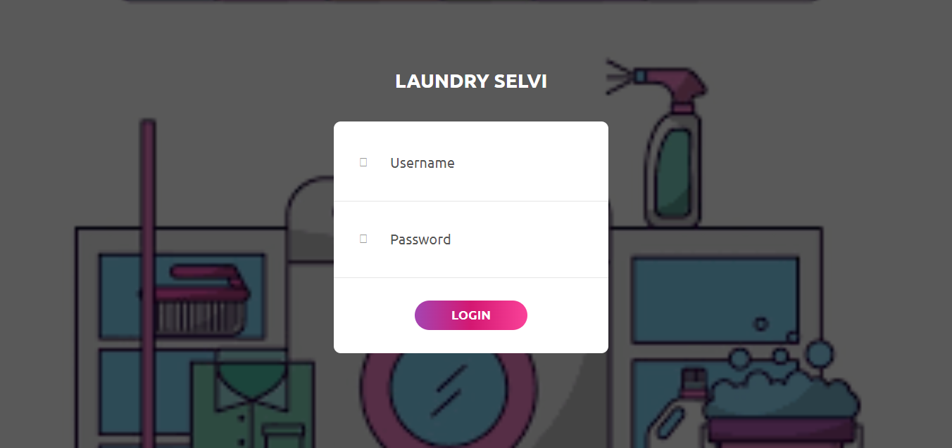

Gambar 2.1

Pada gambar diatas terdapat tampilan form login untuk masuk ketampilan selanjutnya di form ini terdapat dua kolom untuk login yaitu dengan memasukan *username* dan *pasword* yang sudah dibuat.

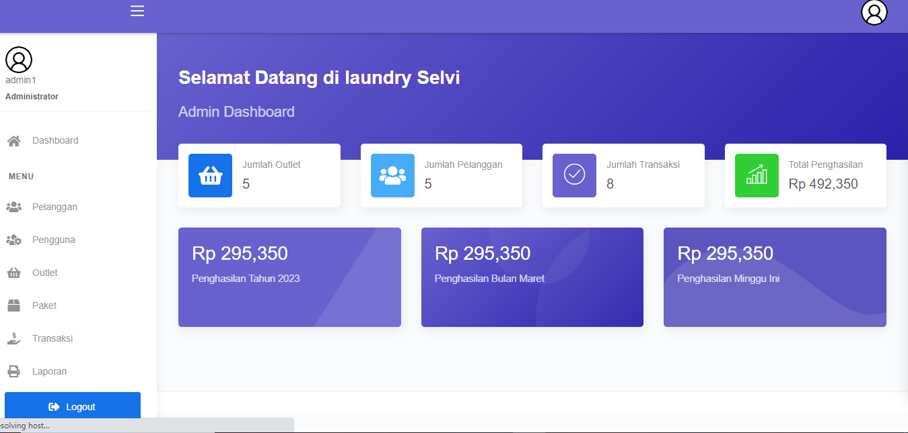

Gambar 2.2

Setelah *Login*, muncul tampilan *dashboard* untuk selanjutnya bisa melihat cara penggunaan pada bagian B.

1. CARA PENGGUNAAN

Sebelumnya pada tampilan *dashboard* terdapat berbagai menu seperti pengguna*,* pelanggan*, outlet,* paket*,* transaksidanlaporan*.* Menu-menu tersebut memiliki fungsi sebagai berikut :

* 1. Pelanggan

Di Halaman Pelanggan ini User bisa melihat daftar pelanggan yang ada pada Laundry Selvi dan User juga bisa

* Menambahkan Data Pelanggan
* Edit Data Pelanggan

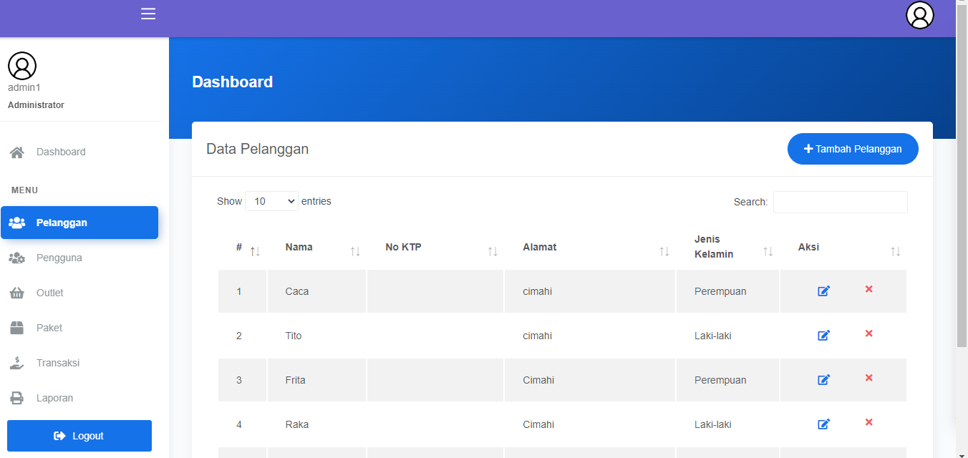

Gambar 2.3

* Tambah Data Pelanggan

Jika User ingin menambahkan data Pelanggan user harus mengklik button tambah Pelanggan yang ada pada gambar 2.3 setelah itu akan menapilkan tampilan seperti gambar 2.4

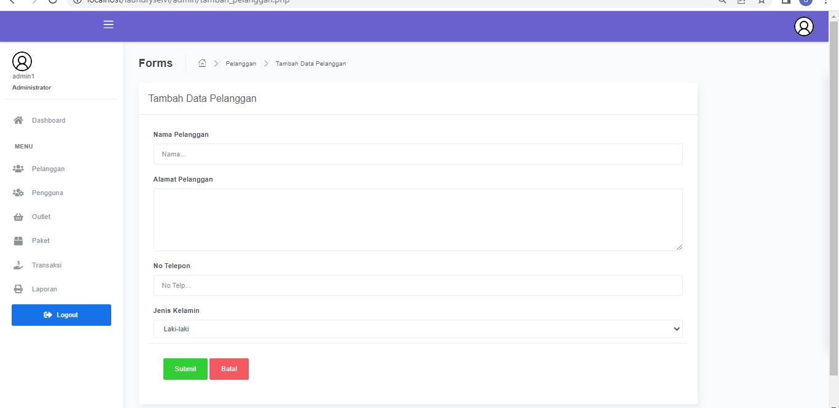

Gambar 2.4

Setelah itu user harus mengisi data pelanggan sesuai dengan form yang ada pada tampilan tambah data Pelanggan setelah itu klik submit atau batal bila ada kesalahan pada data yang diinput, setelah klik submit

data pelanggan akan otomatis bertambah di bagian Data pelanggan

* Edit Data Pelanggan

Jika User ingin mengedit data Pelanggan user harus mengklik button Edit Pelanggan yang ada pada tabel aksi pada gambar 2.3 setelah itu akan menapilkan tampilan seperti gambar 2.5

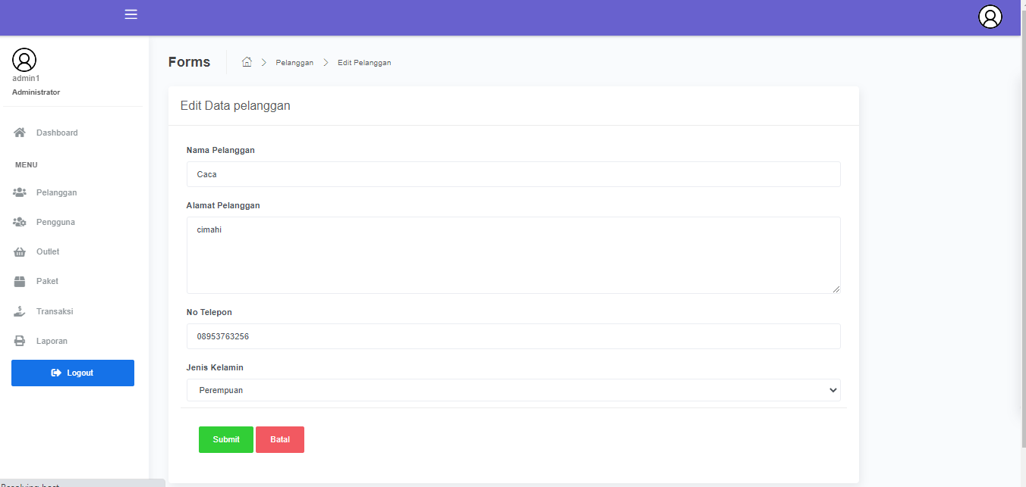

Gambar 2.5

Setelah itu user harus mengisi data pelanggan sesuai dengan form yang ada pada tampilan edit data Pelanggan setelah itu klik submit atau batal bila ada kesalahan pada data yang diinput, setelah klik submit data pelanggan akan otomatis berubah di bagian Data pelanggan

* 1. Pengguna

Di Halaman Pengguna ini User bisa melihat daftar Pengguna yang ada pada Laundry Selvi dan User juga bisa

* Menambahkan Data Penggguna
* Edit Data Pengguna

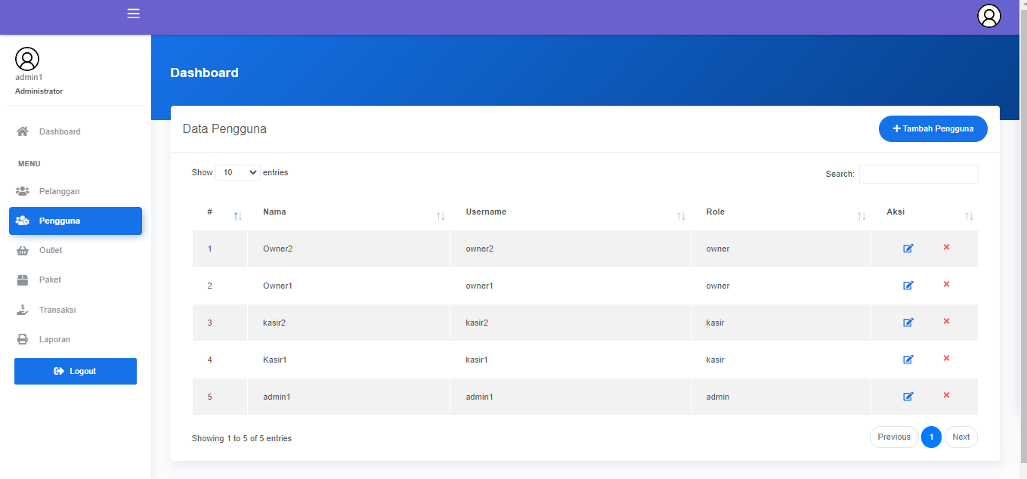

Gambar 2.6

* Tambah Data Pengguna

Jika User ingin menambahkan data Pengguna user harus mengklik button tambah Pengguna yang ada pada gambar 2.6 setelah itu akan menapilkan tampilan seperti gambar 2.7

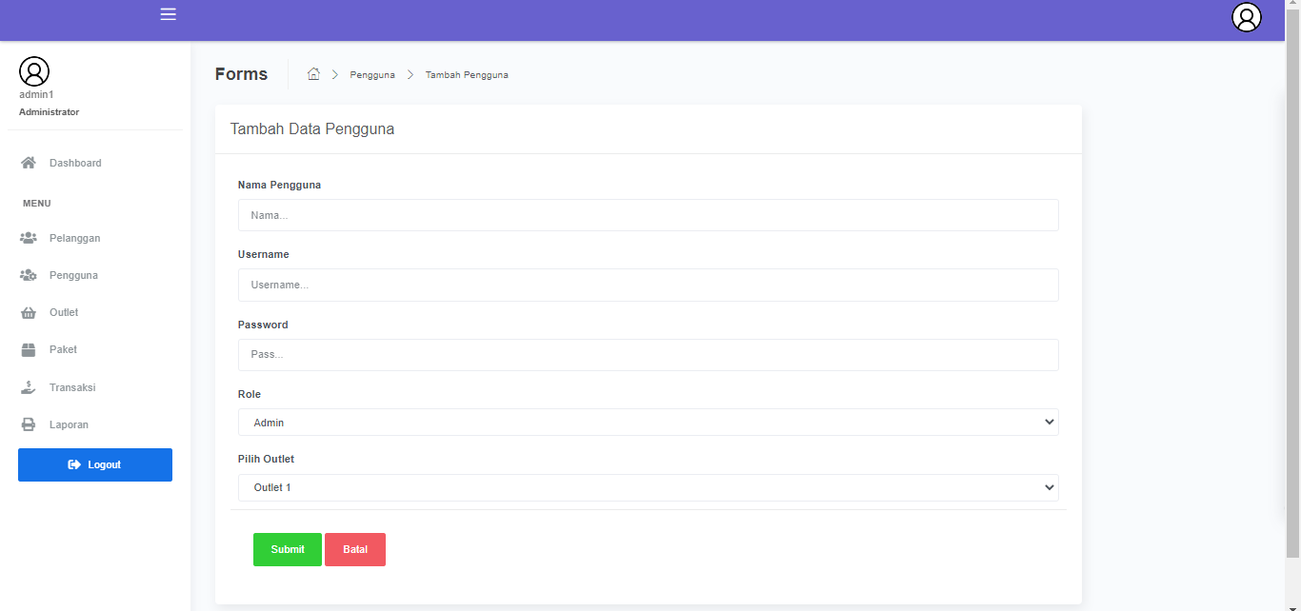

Gambar 2.7

Setelah itu user harus mengisi data pengguna sesuai dengan form yang ada pada tampilan tambah data Pengguna setelah itu klik submit atau batal bila ada kesalahan pada data yang diinput, setelah klik submit data Pengguna akan otomatis bertambah di bagian Data Pengguna

* Edit Data Pengguna

Jika User ingin mengedit data Pengguna user harus mengklik button Edit Pengguna yang ada pada tabel aksi pada gambar 2.6 setelah itu akan menapilkan tampilan seperti gambar 2.8

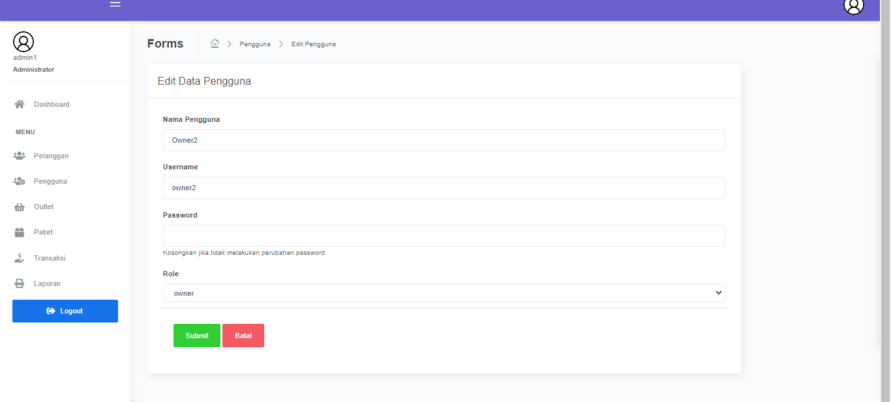

Gambar 2.8

Setelah itu user harus mengisi data Pengguna sesuai dengan form yang ada pada tampilan edit data Pengguna setelah itu klik submit atau batal bila ada kesalahan pada data yang diinput, setelah klik submit data Pengguna akan otomatis berubah di bagian Data Pengguna

* 1. Outlet

Di Halaman Pengguna ini User bisa melihat daftar Outlet yang ada pada Laundry Selvi dan User juga bisa

* Menambahkan Data Outlet
* Edit Data Outlet
* Hapus Data Outlet

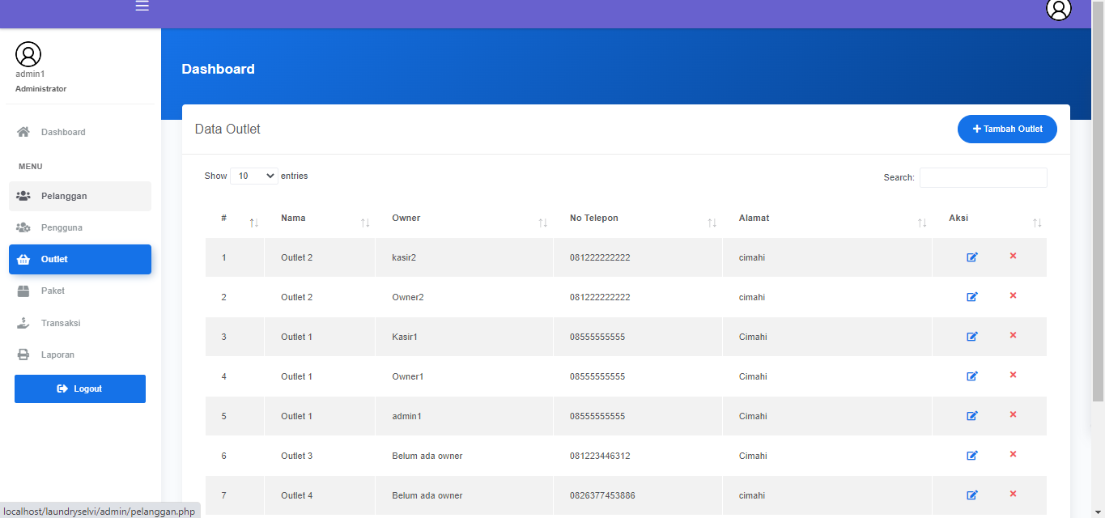

Gambar 2.9

* Tambah Data Outlet

Jika User ingin menambahkan data Pengguna user harus mengklik button tambah Outlet yang ada pada gambar 2.9 setelah itu akan menapilkan tampilan seperti gambar 2.10

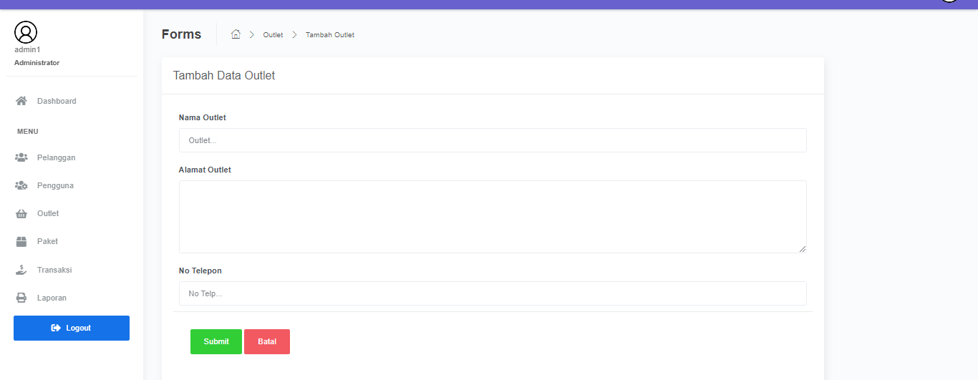

Gambar 2.10

Setelah itu user harus mengisi data Outlet sesuai dengan form yang ada pada tampilan tambah data Outlet setelah itu klik submit atau batal bila ada kesalahan pada data yang diinput, setelah klik submit data outlet akan otomatis bertambah di bagian Data Outlet

* Edit Data Outlet

Jika User ingin mengedit data Outlet user harus mengklik button Edit Outlet yang ada pada tabel aksi pada gambar 2.9 setelah itu akan menapilkan tampilan seperti gambar 2.11

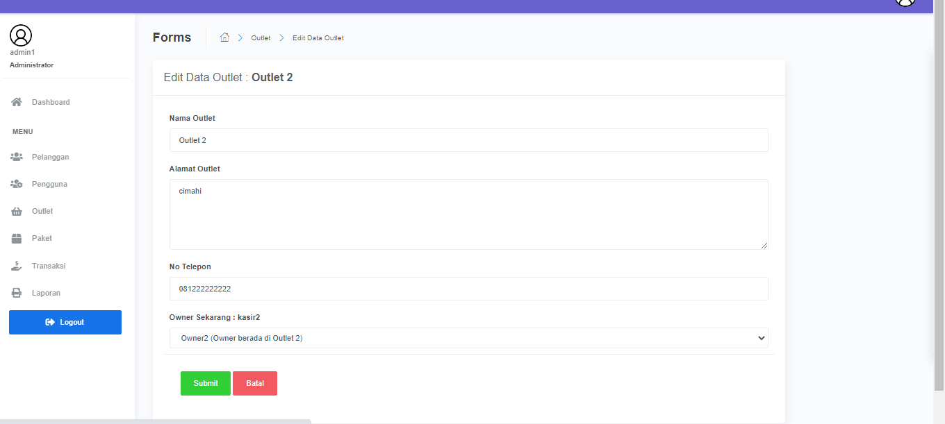

Gambar 2.11

Setelah itu user harus mengisi data Outlet sesuai dengan form yang ada pada tampilan edit data Outlet setelah itu klik submit atau batal bila ada kesalahan pada data yang diinput, setelah klik submit data Outlet akan otomatis berubah di bagian Data Outlet

* 1. Paket

Di Halaman Pengguna ini User bisa melihat daftar Paket yang ada pada Laundry Selvi dan User juga bisa

* Menambahkan Data Paket
* Edit Data Paket

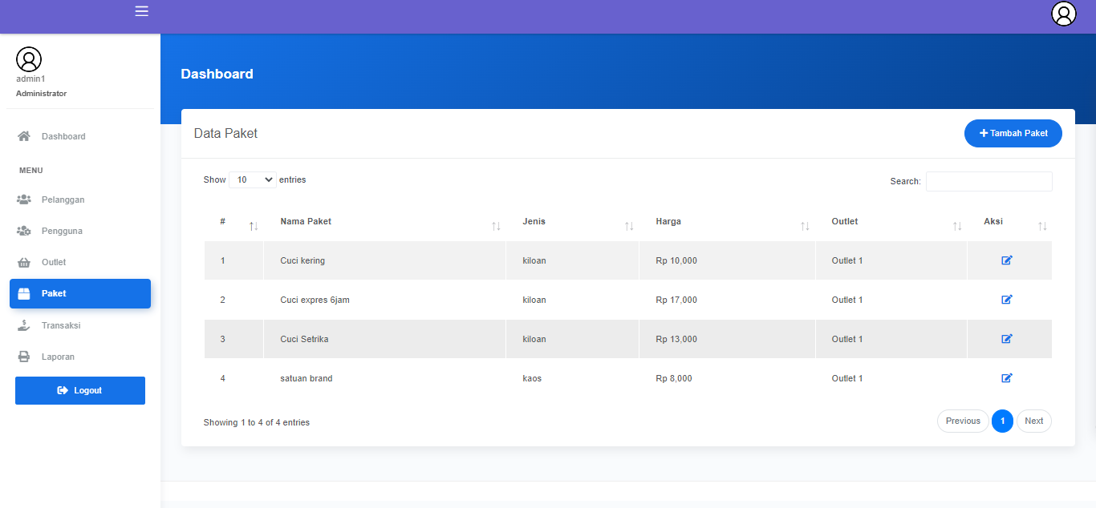

Gambar 2.12

* Tambah Data Paket

Jika User ingin menambahkan data Paket user harus mengklik button tambah Paket yang ada pada gambar 2.12 setelah itu akan menapilkan tampilan seperti gambar 2.13

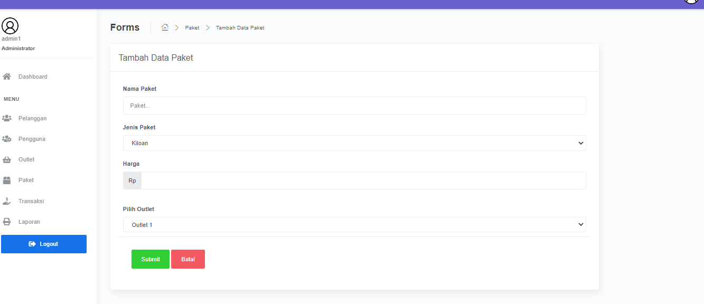

Gambar 2.13

Setelah itu user harus mengisi data Paket sesuai dengan form yang ada pada tampilan tambah data Outlet setelah itu klik submit atau batal bila ada kesalahan pada data yang diinput, setelah klik submit data outlet akan otomatis bertambah di bagian Data Paket

* Edit Data Paket

Jika User ingin mengedit data Paket user harus mengklik button Edit Paket yang ada pada tabel aksi pada gambar 2.12 setelah itu akan menapilkan tampilan seperti gambar 2.14

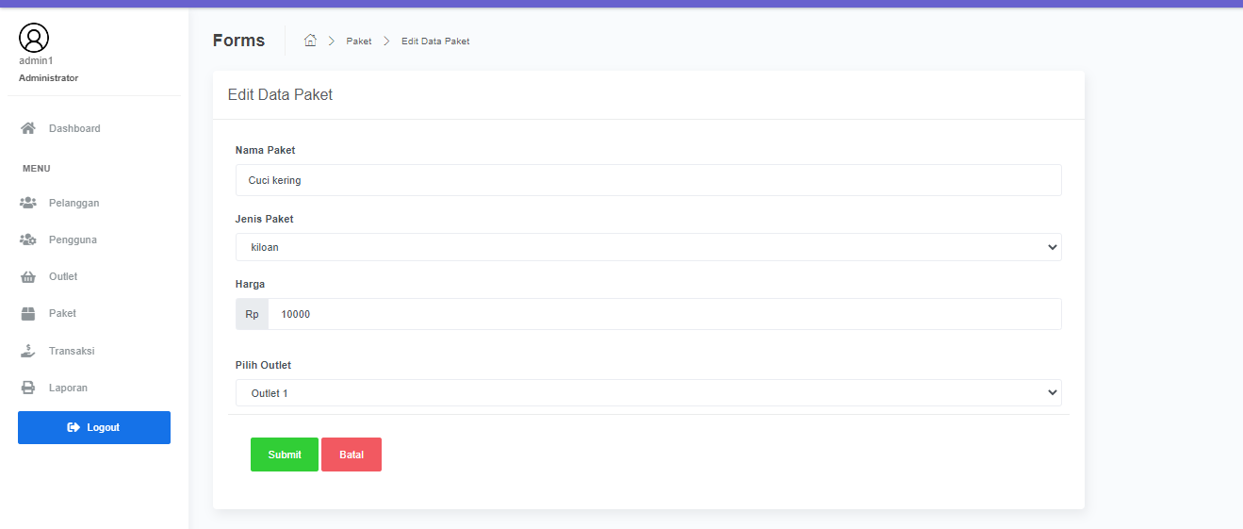

Gambar 2.14

Setelah itu user harus mengisi data paket sesuai dengan form yang ada pada tampilan edit data Paket setelah itu klik submit atau batal bila ada kesalahan pada data yang diinput, setelah klik submit data Paket akan otomatis berubah di bagian Data Paket

* 1. Transaksi

Di Halaman Transaksi ini User bisa melihat daftar Transaksi yang ada pada Laundry Selvi dan User juga bisa

* Menambahkan Transaksi
* Konfirmasi Pemabayaran

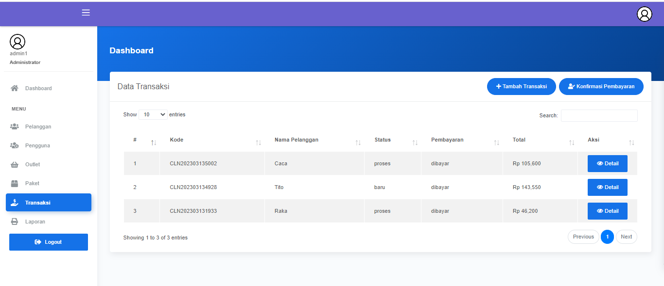

* Tambah Transaksi

Jika User ingin menambahkan Transaksi user harus mengklik button tambahTransaksi yang ada pada gambar 2.12 setelah itu akan menapilkan tampilan seperti gambar 2.13

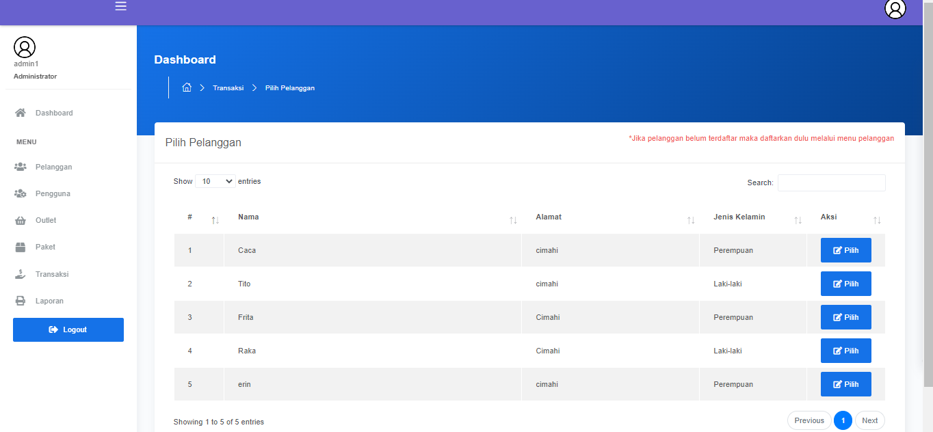

Gambar 2.13

Setelah itu user harus mengisi data Transaksi sesuai dengan form yang ada pada tampilan tambah Transaksi setelah itu klik submit atau batal bila ada kesalahan pada data yang diinput, setelah klik submit data Transaksi akan otomatis bertambah di bagian Data Transaksi

* 1. Laporan Transaksi

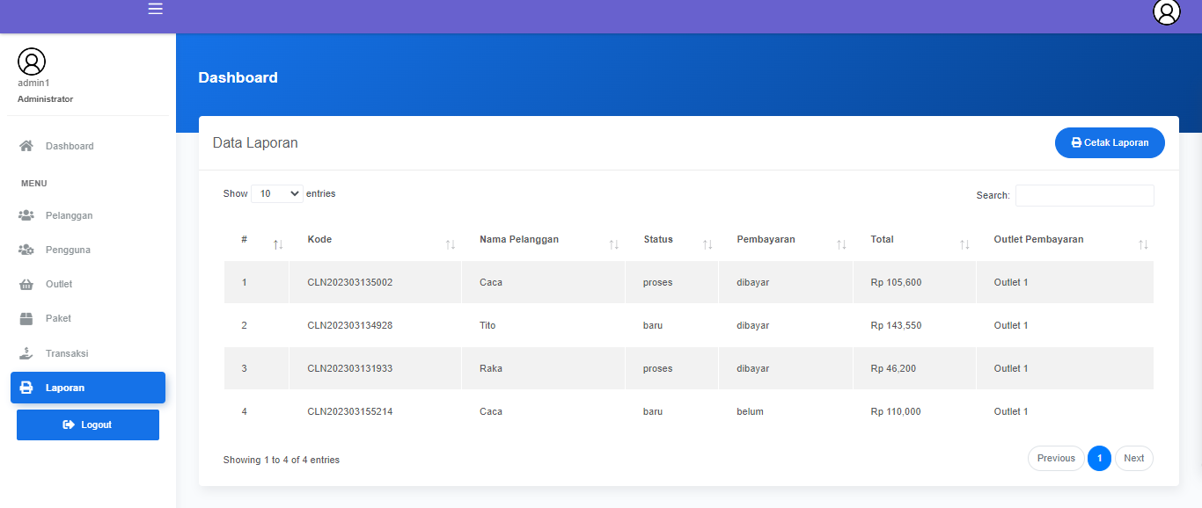

Cetak Struck

